
INSTITUTO UNIVERSITARIO DE TECNOLOGIA PARA LA INFORMATICA
IUTEPI
GUIA DE ESTUDIO CONTABILIDAD DOS
Profesor: Humberto Rojas INVENTARIOS:
Una de las principales situaciones por las que pasa cada Empresa u organización, organización, para mantener y elevar su competitividad, ante la constante demanda en los márgenes de calidad, son las pérdidas de dinero en los distintos departamentos con los que se cuenta y que evitan sustentar y mantener un óptimo nivel. Lo que las está llevando a un cierre por falta de conocimientos en su administración. A pesar de ser parte fundamental en las operaciones que se desenvuelven dentro de cada una de ellas.
El producto, como resultado final de elaboración de materias primas, de una serie de procesos llevados a cabo, de mano del hombre o ya sea bajo un proceso sistematizado y automático a su control, debe contar con un registro que fijará los antes y después del producto. Desde el requerimiento de las materias primas para su elaboración hasta los medios que lo llevarán a cabo.
Por lo que podemos decir que inventario se define al registro de todos los bienes y demás cosas de valor pertenecientes a una persona o Empresa y se debe realizar con orden y precisión
Se denomina inventario a la comprobación y recuento, de las existencias físicas en sí misma y/o con las teóricas documentadas. En el campo de la de la gestión empresarial, el inventario registra el conjunto de todos los bienes propios y disponibles pertenecientes a una Empresa para la venta a los clientes y es considerado como un Activo Corriente y son existencias que se destinan a las ventas.
El inventario como herramienta principal de control, para fijar tanto las entradas y salidas de material y productos, que establecerá una relación detallada, ordenada y valorada dentro de su almacenamiento, para la búsqueda de reducción de los costos por pedidos, costos por material faltante y costos de adquisición de las empresas.
Los costos de toda empresa son parte fundamental de su rentabilidad. Es decir, Se dice que una Empresa es rentable cuando genera suficiente utilidad o beneficio, cuando sus ingresos son mayores que sus gastos y la diferencia entre ellos es considerada como aceptable.
El Inventario es, por lo general, el Activo mayor de una empresa en sus Balances Generales y los gastos ocasionados por los inventarios llamados Costos de la mercancía vendida, son usualmente el gasto Mayor en el Estado de Resultados.
La Contabilidad para los inventarios es muy importante para los sistemas de contabilidad de mercancía porque la venta del inventario es la que genera los ingresos a las Empresas.
Las Empresas dedicadas a la compra y ventas de mercancías por ser ésta su principal función y actividad comercial y la que dará origen a todas las restantes operaciones, necesitarán de una constante información resumida y analizada sobre los inventarios, lo cual obliga a la apertura de una serie de cuentas principales y auxiliares relacionadas con estos controles
Es importante que la Empresa que llevan inventarios deben conocer cuál es el tipo de inventario que será de utilidad. Para ello existen sistemas primarios como: El sistema Perpetuo y Sistema periódico.
SISTEMA DE VALUACION DE INVENTARIOS:
Sistema de Inventario Permanente o Perpetuo:
Por medio de este sistema la Empresa conoce el valor de la mercancía en existencia en cualquier momento, sin necesidad de realizar un conteo físico, porque los movimientos de compra y venta de mercancía se registran diariamente en el momento de realizar la transacción a su precio de costo.
Sistema de Inventario Periódico
Se realiza un control cada determinado periodo de tiempo, y para eso es necesario hacer un conteo físico, para poder determinar con exactitud la cantidad de inventario disponible en una fecha determinada.
Con la utilización de este sistema, la empresa no puede saber en un determinado momento cuantas son sus mercancías, ni cuanto es el costo de los productos vendidos.
La Empresa solo puede conocer el inventario exacto de costo e venta, en el momento de hacer un conteo físico, por lo general se hace al final de un periodo, que puede ser mensual, semestral o anual. El cual se denomina Inventario Inicial o final según sea el caso.

Para determinar el costo de las ventas realizadas en un periodo es preciso lo que se llama Juego de Inventario, consiste en tomar el inventario inicial y sumarles las compras, restarles las devoluciones en compra y el inventario final y el resultado es el costo de la venta del periodo.
METODO DE FIJACIÓN DE COSTO:
Los métodos más utilizados para fijar e costo de las mercancías de la Empresas son: Promedio Ponderado, PEPS o LIFO y UEPS o FIFO.
Promedio Ponderado: Este método consiste en hallar el costo promedio de cada uno de los artículos que hay en el inventario final, cuando las unidades son idénticas en apariencia, pero no en el precio de adquisición, por cuanto se han comprado en distintas épocas y a diferentes precios.
Método PEPS o FIFO: Aplicándolos a las mercancías significa que las existencias que primero entran al Inventario son las primeras en salir del mismo, esto quiere decir que las primeras que se compran, son las primeras que se venden.
Método UEPS o LIFO: Este método tiene como base que la última existencia en entrar es la primera en salir. Esto significa que la última mercancía en entrar serán las primeras que se venden.
Ejemplo Método PEPS
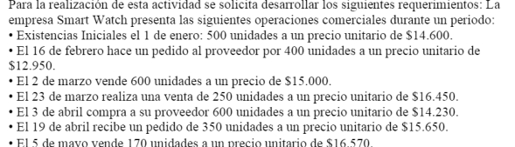
Se pide a): con la información suministrada por el departamento, registrar la entrada y salida de mercancías en la tarjeta KARDEX de inventario por el método PEPS (X)
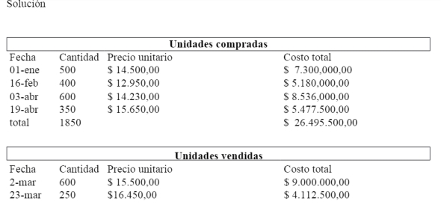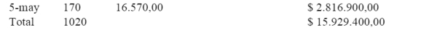
La Contabilidad para los inventarios es muy importante para los sistemas de contabilidad de mercancía porque la venta del inventario es la que genera los ingresos a las Empresas.
Las Empresas dedicadas a la compra y ventas de mercancías por ser ésta su principal función y actividad comercial y la que dará origen a todas las restantes operaciones, necesitarán de una constante información resumida y analizada sobre los inventarios, lo cual obliga a la apertura de una serie de cuentas principales y auxiliares relacionadas con estos controles
Es importante que la Empresa que llevan inventarios deben conocer cuál es el tipo de inventario que será de utilidad. Para ello existen sistemas primarios como: El sistema Perpetuo y Sistema periódico.
SISTEMA DE VALUACION DE INVENTARIOS:
Sistema de Inventario Permanente o Perpetuo:
Por medio de este sistema la Empresa conoce el valor de la mercancía en existencia en cualquier momento, sin necesidad de realizar un conteo físico, porque los movimientos de compra y venta de mercancía se registran diariamente en el momento de realizar la transacción a su precio de costo.
Sistema de Inventario Periódico
Se realiza un control cada determinado periodo de tiempo, y para eso es necesario hacer un conteo físico, para poder determinar con exactitud la cantidad de inventario disponible en una fecha determinada.
Con la utilización de este sistema, la empresa no puede saber en un determinado momento cuantas son sus mercancías, ni cuanto es el costo de los productos vendidos.
La Empresa solo puede conocer el inventario exacto de costo e venta, en el momento de hacer un conteo físico, por lo general se hace al final de un periodo, que puede ser mensual, semestral o anual. El cual se denomina Inventario Inicial o final según sea el caso.

Para determinar el costo de las ventas realizadas en un periodo es preciso lo que se llama Juego de Inventario, consiste en tomar el inventario inicial y sumarles las compras, restarles las devoluciones en compra y el inventario final y el resultado es el costo de la venta del periodo.
METODO DE FIJACIÓN DE COSTO:
Los métodos más utilizados para fijar e costo de las mercancías de la Empresas son: Promedio Ponderado, PEPS o LIFO y UEPS o FIFO.
Promedio Ponderado: Este método consiste en hallar el costo promedio de cada uno de los artículos que hay en el inventario final, cuando las unidades son idénticas en apariencia, pero no en el precio de adquisición, por cuanto se han comprado en distintas épocas y a diferentes precios.
